TÝDENNÍ PLÁN 17.2.-21.2.

3. ODDĚLENÍ

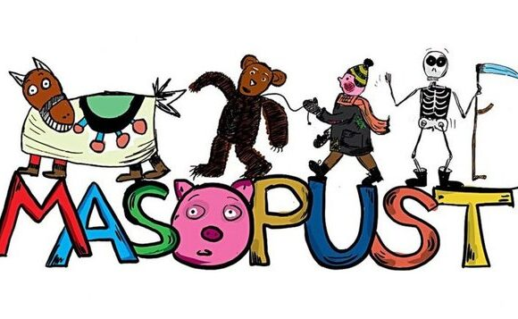

|  |  |
| --- | --- |
| ZÁJMOVÁ  ČINNOST | Pobyt na zahradě- venkovní stroje na cvičení. Vyrobíme si KARNEVALOVÉ MASKY. |
| ODPOČINKOVÁ  ČINNOST | Odpočinek na koberci, volné malování,  hry Dobble a Dostihy a sázky,  stolní fotbálek. |
| PŘÍPRAVA NA VYUČOVÁNÍ A JINÉ ČINNOSTI | HV- nácvik písničky na únor  Čtení – České pohádky, Masopust a tradice.  Karneval ŠD *18.2.* |

POZNÁMKA: Dejte dětem vhodné a náhradní oblečení na pobyt venku.

Vaše paní vychovatelka Petra

